**РОССИЙСКИЙ УНИВЕРСИТЕТ ДРУЖБЫ НАРОДОВ**

**Факультет физико-математических и естественных наук**

**Кафедра прикладной информатики и теории вероятностей**

**ОТЧЕТ**

**по лабораторной работе № 2**

*дисциплина: Архитектура компьютера*

Студент: Марцев Аркадий

Группа: НБИбд-01–23

**МОСКВА**

2023 г.

**Содержание**

1. Цели работы – стр. 3
2. Задание – стр. 4
3. Выполнение лабораторной работы – стр. 5–15
4. Выводы – стр. 16
5. Список литературы – стр. 17

**Цели работы**

Цель данной работы изучение контроля версий git и обучение работы с функциями платформы GitHub.

**Задание**

* Настройка GitHub.
* Базовая настройка Git.
* Создание SSH-ключа.
* Создание рабочего пространства и репозитория курса на основе шаблона.
* Создание репозитория курса на основе шаблона.
* Настройка каталога курса.
* Выполнение заданий для самостоятельной работ.

**Выполнение лабораторной работы**

**Настройка GitHub**

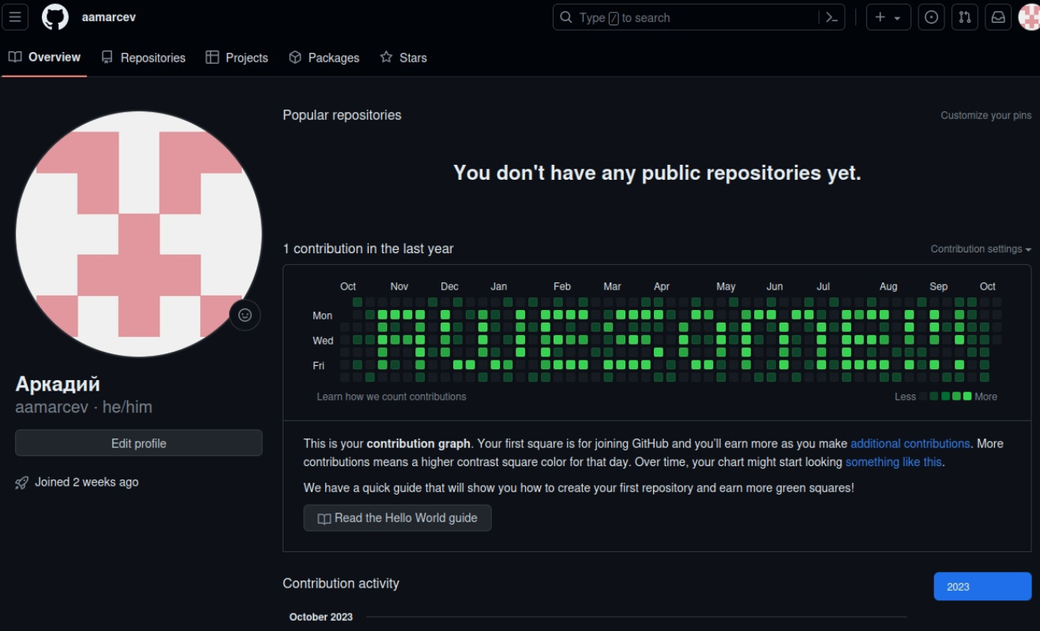

Рис. 1

Для начала создаю учетную запись на платформе GitHub, вводя туда свои основные данные.

**Базовая настройка Git**

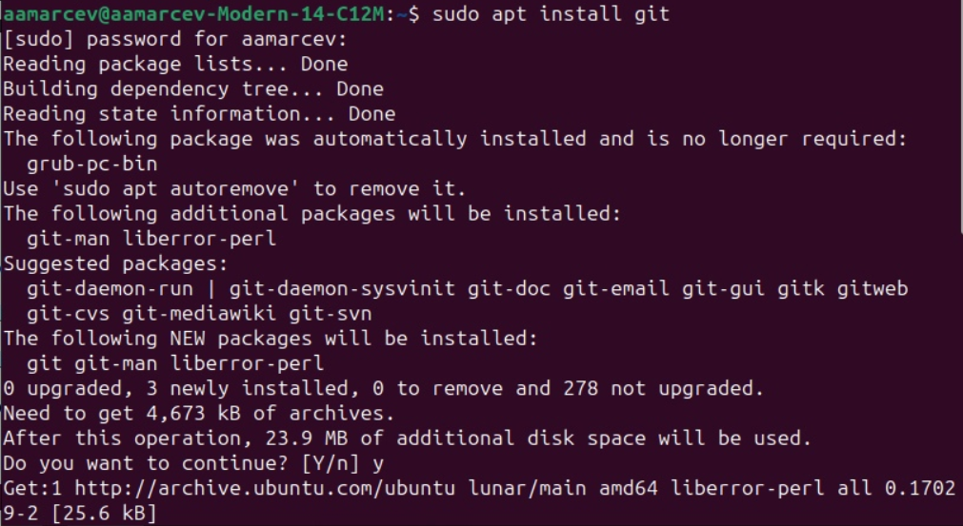

Рис. 2

Сначала я захожу в терминал Ubuntu и с помощью команды sudo apt install git скачиваю пакет основных функций Linux для работы с git.

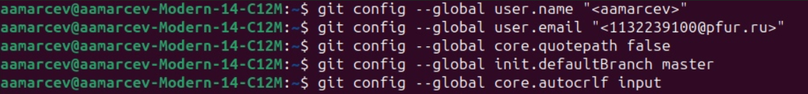

Рис. 3

На рисунке №3 первыми двумя командами я задаю предварительную конфигурацию git используя команды git config –global. Первые две команды используются для ввода электронной почты и юзернейма пользователя.

При помощи третьей команды настраиваю utf-8, который отвечает за корректное отображение сообщений git.

Команда git config –global init.defaultBranch master задает имя начальной ветки “master”

Четвертая команда конвертирует CRLF в LF. CR и LF – это символы которые можно использовать для обозначения разрыва строки в текстовых файлах.



Рис. 4

Команда git config –global core.safecrlf warn прошу Git проверять преобразование на обратимость. При значении warn Git только выведет предупреждение, но будет принимать необратимые конвертации.

**Создание SHH-ключа**

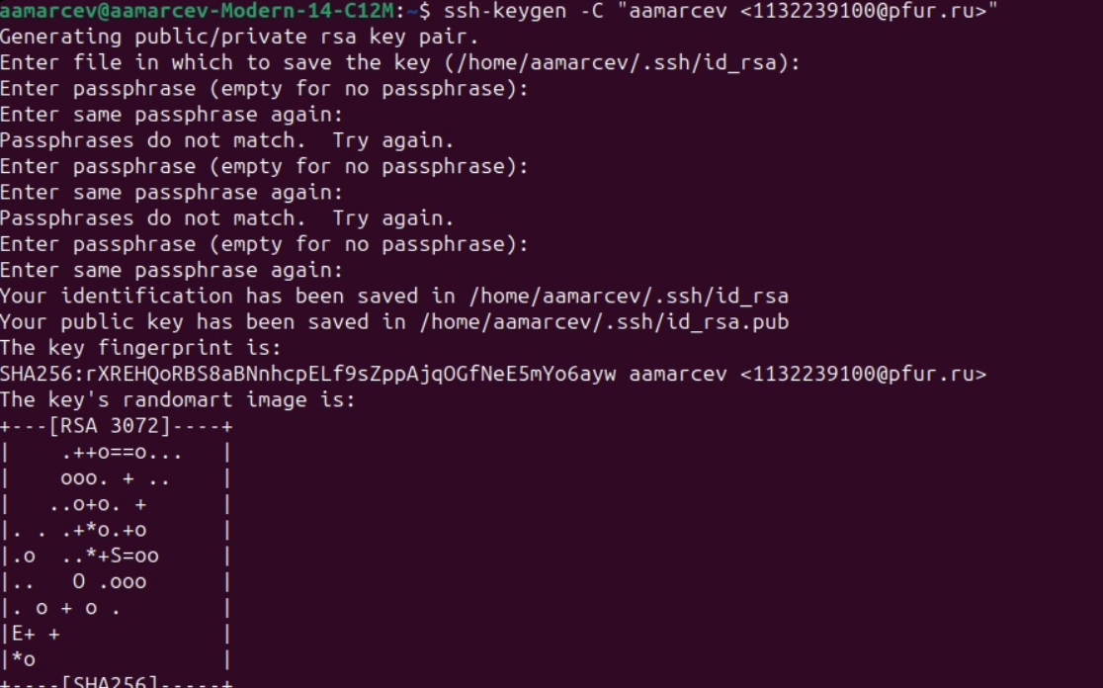

Рис. 5

Для идентификации пользователя на платформах git требуется создать SSH-ключ. Я делаю это при помощи команды ssh-keygen -C “aamarcev <113223@pfur.ru>” где aamarcev это юзернейм, а [1132239100@pfur.ru](mailto:1132239100@pfur.ru) это электронная почта. Ключ сохранится в каталоге “.ssh”.

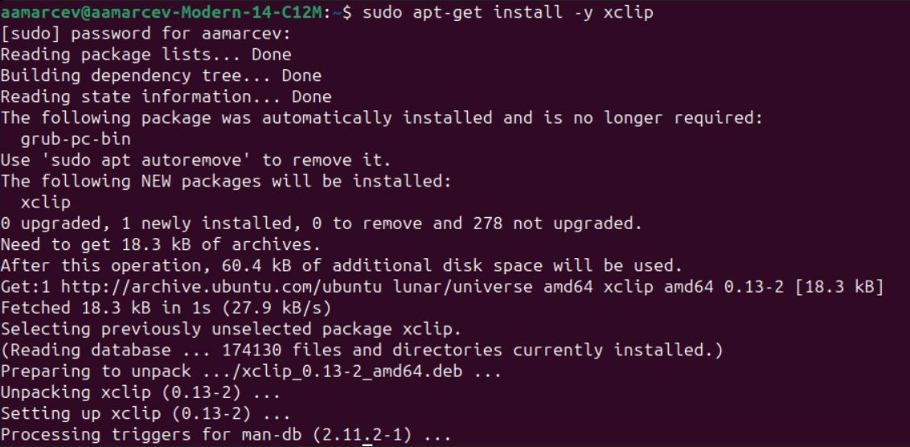

Рис. 6

Устанавливаю утилиту xclip, которая позволяет копировать содержимое любого файла, через команды терминала.



Рис. 7

Копирую ключ из директории, в которой он сохранен.

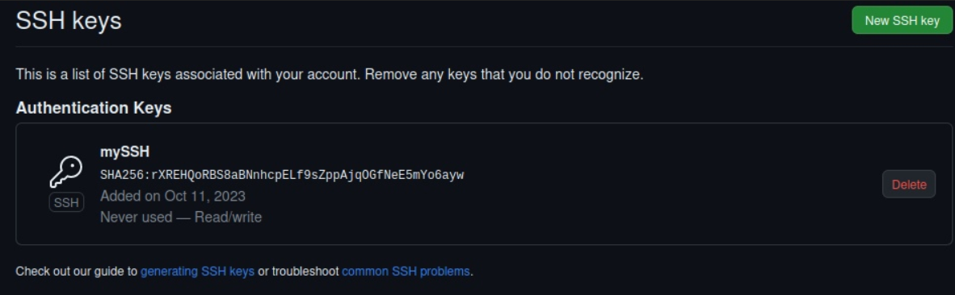

Рис. 8

Регистрирую ключ на платформе GitHub и называю его “mySHH”

**Создание рабочего пространства и репозитория курса на основе шаблона**

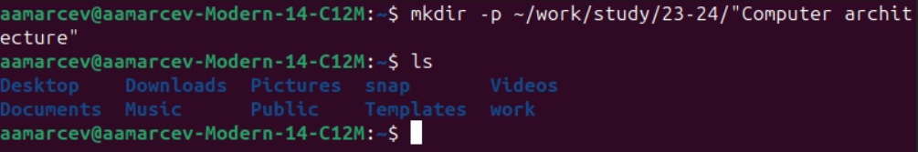

Рис. 9

Командой mkdir -p ~/work/study/23-24/’Computer architecture’ рекурсивно создаю каталог work и подкаталоги в ней. Далее командой ls проверяю результат работы.

**Создание репозитория курса на основе шаблона**

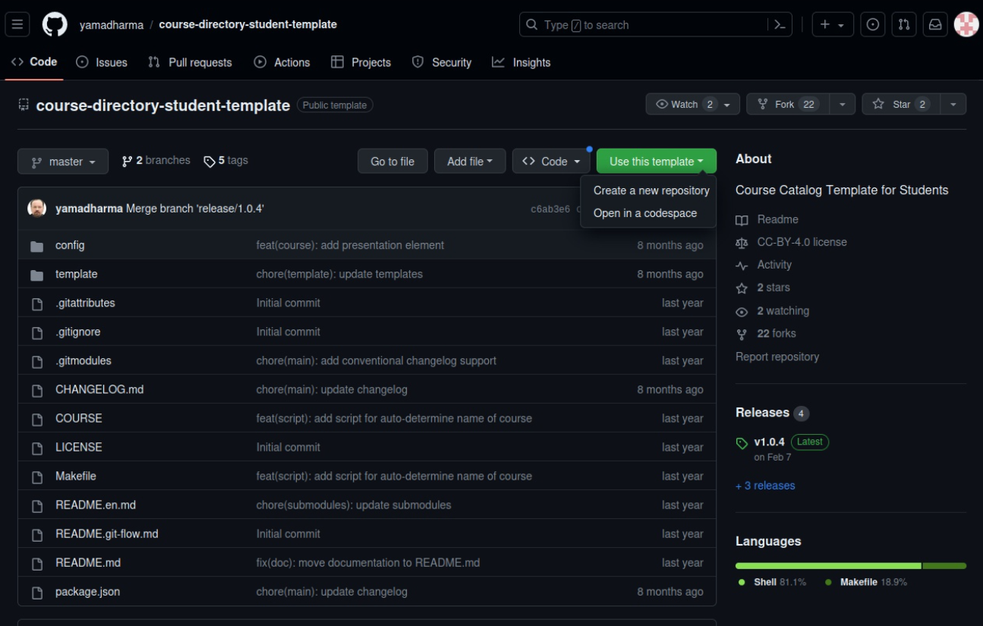

Рис. 10

Для того чтобы создать свой репозиторий по предмету архитектура компьютеров и операционные системы я буду использовать шаблон, который находится по ссылке <https://github.com/yamadharma/course-directory-student-template> далее нажимаю use this template и create a new repository, чтобы использовать этот шаблон.

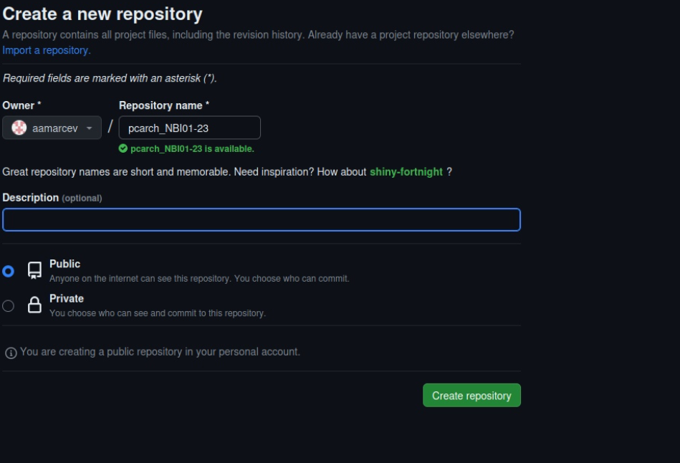

Рис. 11

На рисунке №11 я создаю свой репозиторий с названием pcacrch_NBI01-23. И нажимаю кнопку “Create repository” для того, чтобы завершить процесс создания.

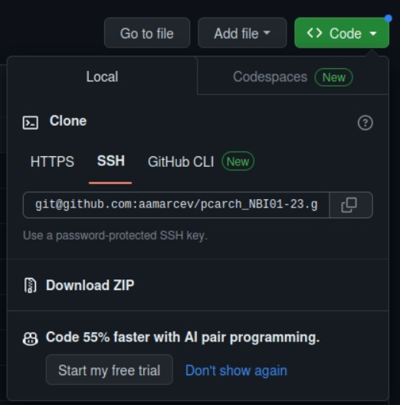

Рис. 12

На странице своего репозитория перехожу во раздел code во вкладку sshи копирую оттуда ссылку для клонирования.

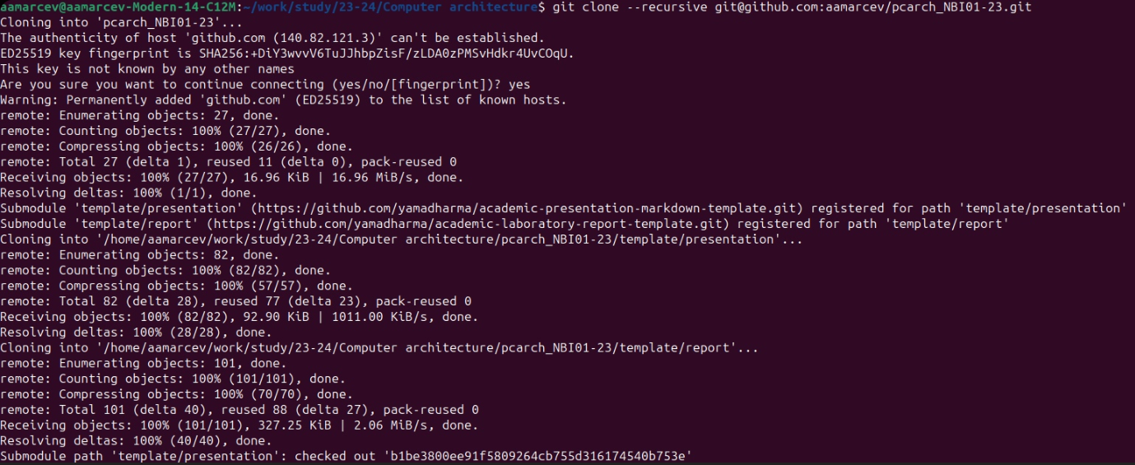

Рис. 13

Далее копирую командой git clone –recursive и вставляю туда ссылку, которую скопировал со страницы своего репозитория.

**Настройка каталога курса**



Рис. 14

Перехожу в каталог pcarch_NBI01-23 при помощи команды cd и удаляю лишние файлы командой rm.



Рис. 15

Создаю необходимые каталоги при помощи команд echo и make.

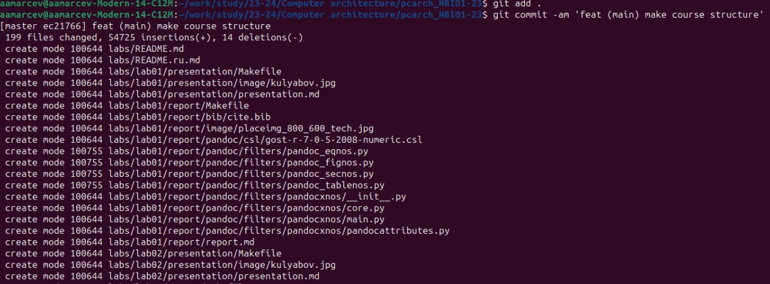

Рис. 16

Добавляю все созданные каталоги при помощи команды “git add .” и комментирую при помощи команды “git commit – am ‘feat (main) make course structure’”.

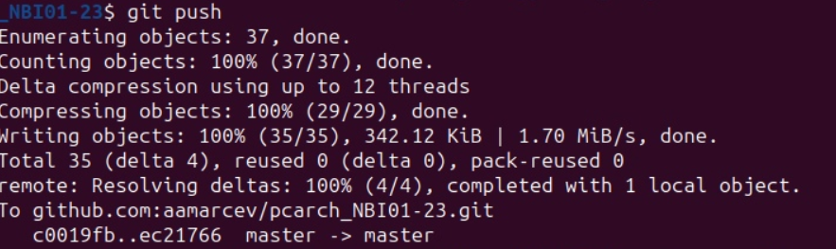

Рис. 17

Отправляю все созданные файлы и изменения на сервер при помощи команды “git push”.

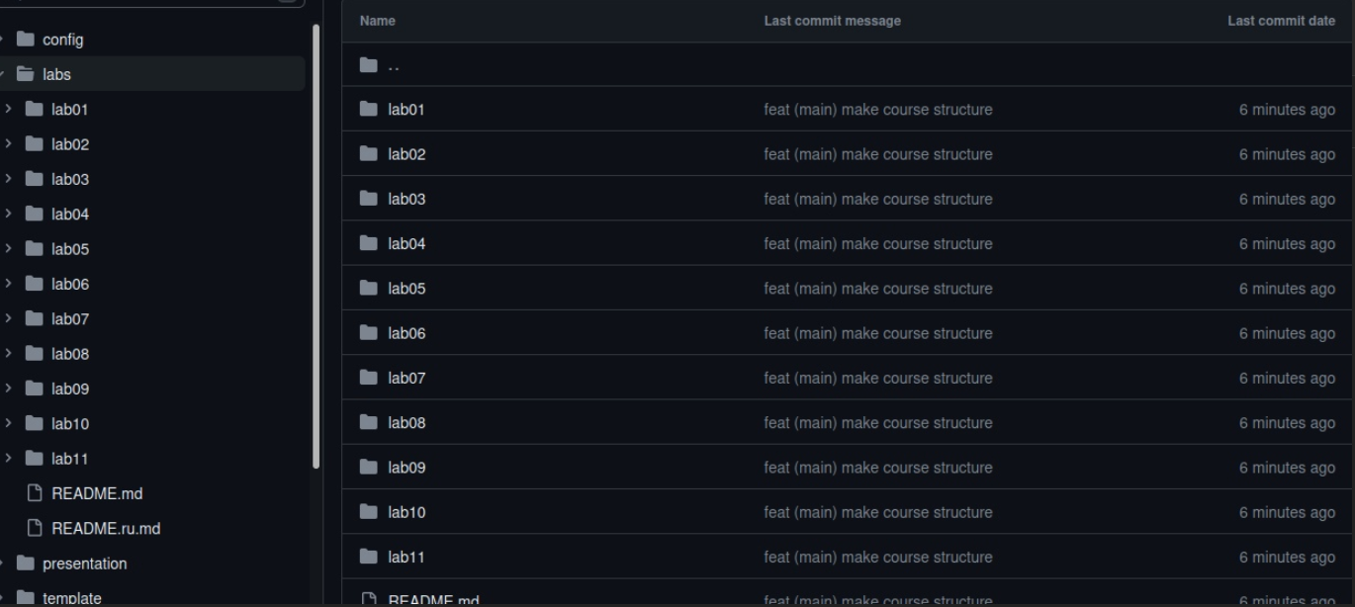

Рис. 18

Проверяю все сделанные изменения на сайте GitHub.

**Выполнение заданий для самостоятельной работы**

Задание №1



Рис. 19

Перехожу в подкаталог labs/lab02/report и создаю там файл для отчета называющийся LO2_Martsev_Report. Командой ls проверяю результат работы команд.

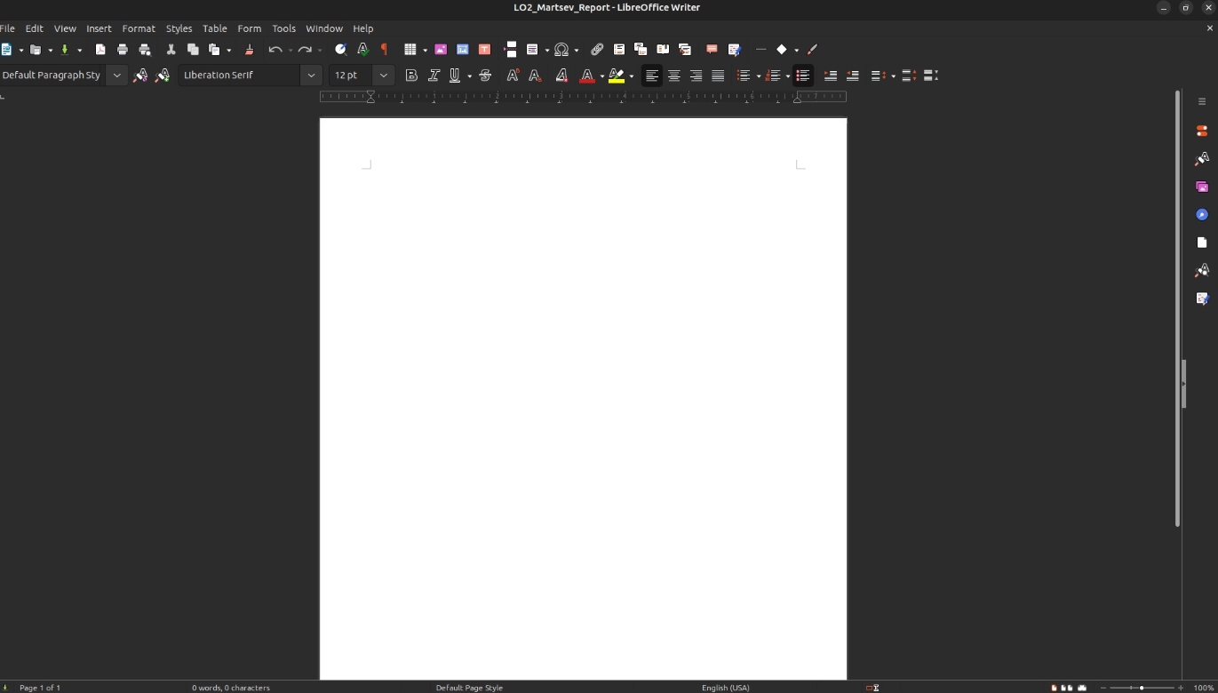

Рис. 20

Отчет по лабораторной работе я могу оформить во встроенном в Ubuntu Linux текстовом редакторе LibreOffice Written Document.

Задание №2



Рис. 21

Проверяю что файл L01_aamarcev_report.pdf сохранен в папке Downloads при помощи команды ls.

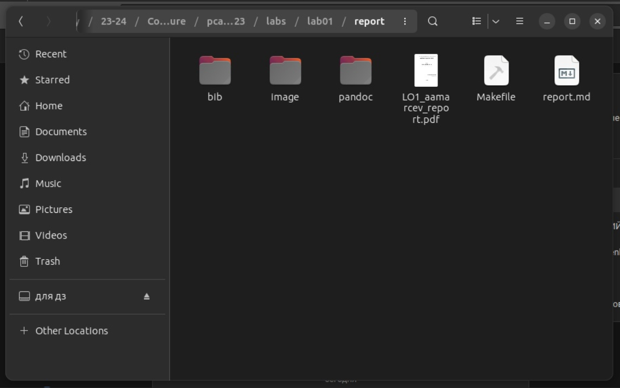

Рис. 22

При помощи программы файлового менеджера графического дисплея дистрибутива Ubuntu переношу файл с лабораторной работой в подкаталог labs/lab01/report.



Рис. 23

Добавляю файл LO1_aamarcev_report.pdf при помощи команды git add.

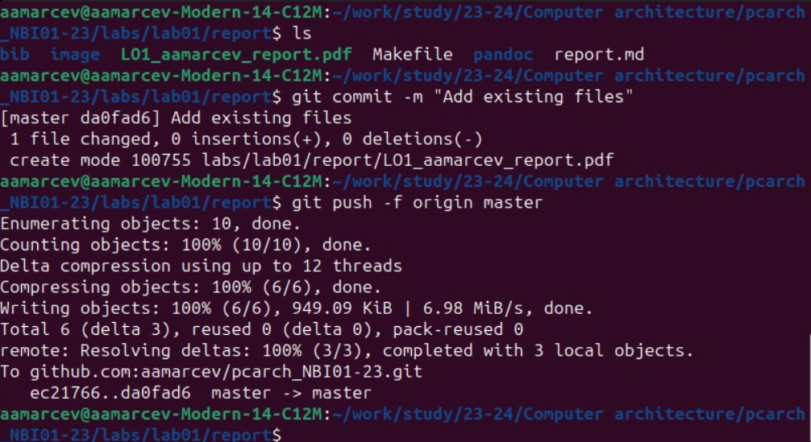

Рис. 24

Подгружаю и сохраняю изменения на сервер командой “git commit -m” и подтверждаю изменения при помощи команды “git push -f”.

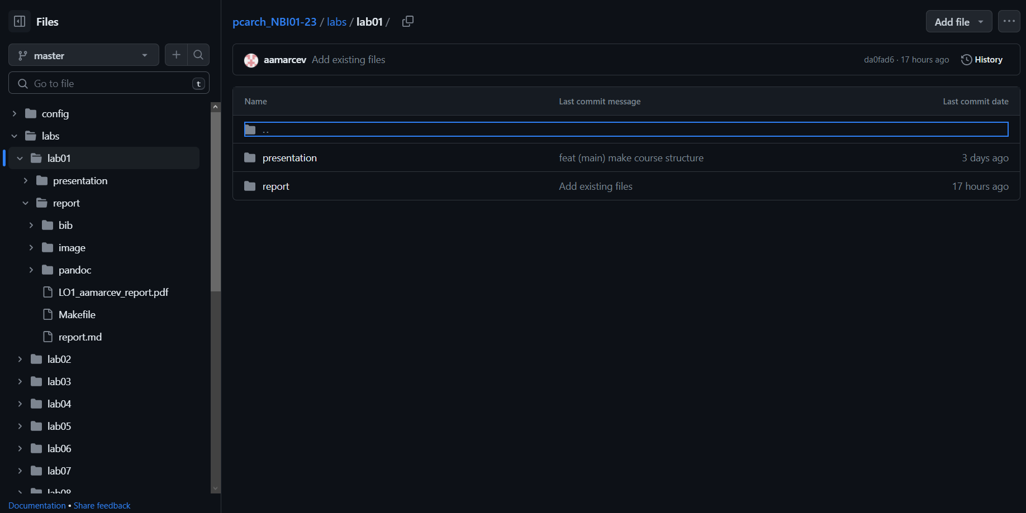

Рис. 25

На сайте GitHub проверяю все добавленные изменения и вижу, что файл с первой лабораторной работой добавился в правильное место.

**Выводы**

В ходе выполнения лабораторной работы я научился работать с контролем версий Git, приобрел практические навыки работы с платформой GitHub и создания на ней свои проектов.

**Список литературы**

1. Архитектура ЭВМ -<https://esystem.rudn.ru/pluginfile.php/2091228/mod_resource/content/0/Лабораторная%20работа%20№2.%20Система%20контроля%20версий%20Git.pdf>
2. Git - gitattributes